Lunes
08
de Marzo

3° de Secundaria
Artes

Debates al cubo

Aprendizaje esperado: Relaciona géneros, estilos y contenido de distintas obras y manifestaciones artísticas para debatir su significado e intencionalidad.

Énfasis: Recrear técnicas compositivas de diversos géneros y estilos artísticos con sentido social para interpretar su significado a partir de la intencionalidad que infiere del uso de los elementos del arte.

¿Qué vamos aprender?

Relacionarás manifestaciones artísticas con lo que puedes interpretar de ellas.

Algunas personas dicen que arte es lo que libera a las personas de su vida cotidiana, que las lleva a la experiencia de lo sensible, de lo bello.

Para el arte social, el arte contemporáneo y las expresiones artísticas en general, todas las formas y formatos son válidos. Un cubo es una figura con múltiples caras, conocerás que la interpretación de lo que se puede considerar arte, también ofrece muchas perspectivas. Así que, aprovechando la analogía geométrica, elevarás el significado de una obra al cubo.

¿Qué hacemos?

Aprenderás ¿qué es arte? ¿qué es arte social? ¿qué es arte contemporáneo?

Escucha lo que significa para algunos alumnos el arte.

- Arte Luciana
https://youtu.be/Giqnpm3jGXM

- Arte Tiana
https://youtu.be/MMaa6OtyoI4

Ten a la mano libreta y lápiz para tomar notas, así como lápiz de color, marcadores o crayolas.

Si te es posible consigue un cubo, y lo podrás usar como pirinola.

Existen canciones que son consideradas arte social porque representa a un sector vulnerable y olvidado en la sociedad.

En un tiempo se pensó que el arte sólo remitía a lo bello, pero se ha explorado y se sabe que va más allá, que el arte es una expresión que comunica. El arte tiene un creador y alguien que lo aprecia.

Tiras el cubo y sale: Dibuja a Uno

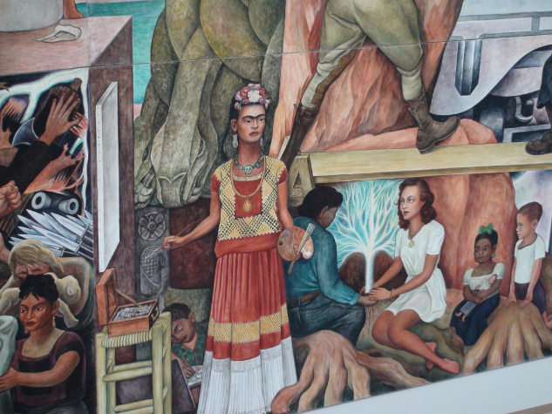
https://search.creativecommons.org/photos/85e49573-d6ac-42fb-9174-8d356eb37096

Esta obra cumple con varias características que tiene no sólo una obra de arte, sino que además es arte social porque refleja lo cotidiano, lo deja impreso en su obra, en la memoria colectiva.

El muralismo plasma los valores de la revolución, resalta al proletariado y usa los espacios públicos para dejar testimonio, pero hoy en día, no parecerías que te represente, porque hoy en día hay muchos otros estilos de muralismo que pueden estar más cercanos a lo que quieres expresar.

Aunque este mural habla de situaciones de nuestra sociedad que se siguen repitiendo a lo largo de la historia, y muchas no se han resuelto.

¿Qué identificas como mural? ¿Conoces los que hizo Diego Rivera, José Clemente Orozco y Alfaro Siqueiros? O prefieres el llamado arte urbano hecho de grafiti.

No olvides que es muy importante brindarle a todo tu sentipensar, la posibilidad de expresarse. Con el lenguaje que más te guste, el que más te acomode, y puedes combinarlos.

Ahora tira de nuevo el cubo y sale: Todos Bailan

Para confirmar que el arte es una expresión y es social porque representa a un grupo de personas, les da identidad, se te propone que te quites los zapatos, tomes un color con el pie y que crees bailando.

Eso significa que el arte, más que un objeto, es una experiencia. Por eso el arte, al explorarlo, permite conocer otros estilos de vida.

Observa lo que los alumnos han dibujado con los pies explorando otras posibilidades pictóricas.

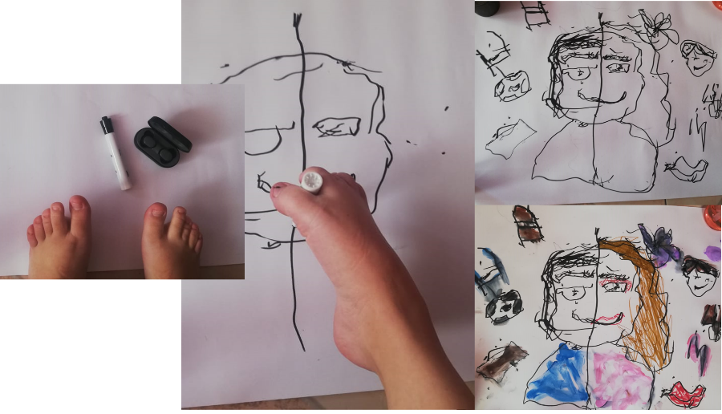

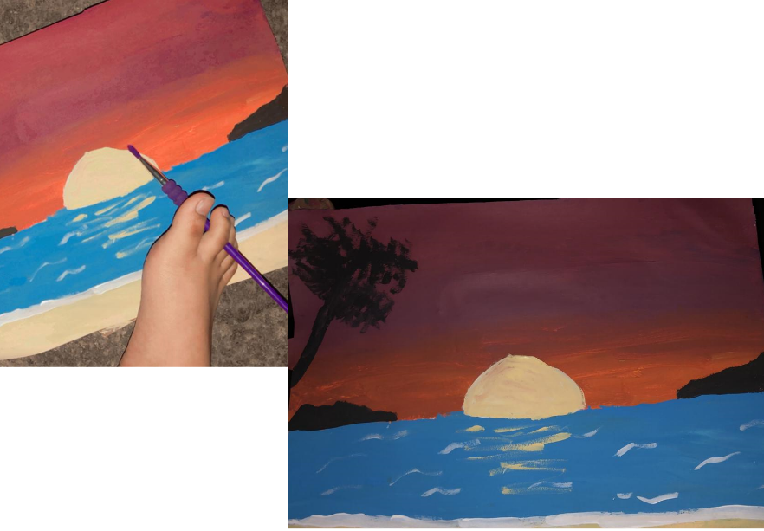

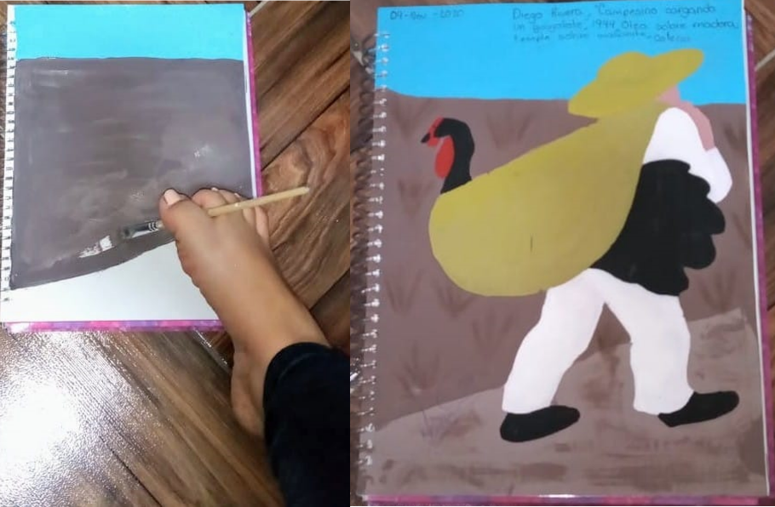

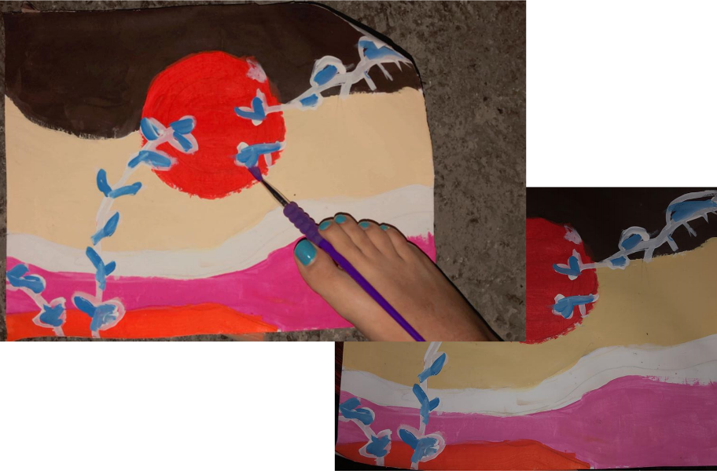

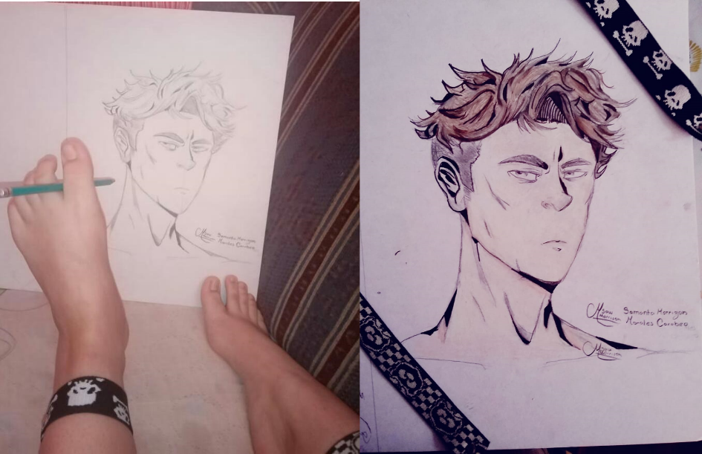

Puedes entender la intención que le dieron a sus dibujos sintiendo los trazos, siguiendo las líneas, imaginando el proceso que tuvieron al hacerlos. ¿Te gustaría explorar haciendo un dibujo con los pies, los codos o la boca? Continúa mezclando todos los lenguajes.

Vuelve a lanzar el cubo y sale: Imita a uno

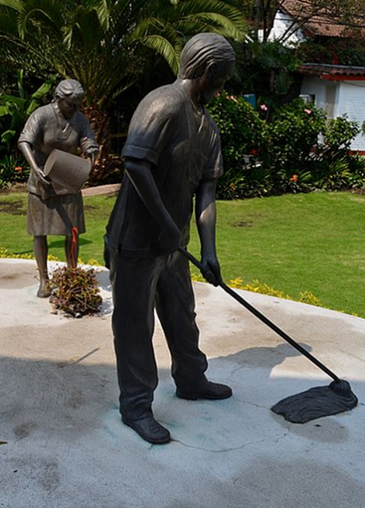

Con esta escultura puede quedar claramente representada la idea del arte social, por su temática y su gesto.

Y puedes hacer un juego de espejos para combinar: agregas una canción con sentido social, canta, integra tu dibujo.

Actualmente la idea de “arte” se parece muy poco a la que se tenía hace tiempo, ahora te invita a la reflexión, a ser más creativo, a usar de muchas otras maneras lo cotidiano, lo que está a tu alrededor, a producir artísticamente en un sentido mucho más amplio, pues puede ser un lienzo, un trapeador, un testimonio del paso del tiempo.

Encuentra maneras efímeras de intervenir o modificar el sentido de un objeto a partir de poner más elementos que lo compongan.

Por ejemplo: “Las tareas domésticas son responsabilidad de toda la familia, no sólo de las mujeres”, ahora coloca objetos que para otros busquen esa intencionalidad.

El reto es que propongas de forma artística el debate que exprese tu opinión. No olvides debatir siempre desde el respeto.

Puedes no estar de acuerdo, ser fiel a tus ideas, siempre y cuando reconozcas la libertad del otro a tener tu propio punto de vista.

Como dijo alguna vez un filósofo llamado Voltaire: “no estoy de acuerdo con tu opinión, pero defenderé con mi vida tu derecho de tenerla”. Si la obra crea un vínculo entre la intención del artista y el espectador, y dicho vínculo genera ideas y emociones en quien lo recibe, puedes decir que el fenómeno llamado arte ocurrió.

El Reto de Hoy:

No olvides plasmar tus opiniones utilizando nuevos métodos de expresión, usando aquello que encuentres a tu alrededor, usa toda tu creatividad.

¡Buen trabajo!

Gracias por tu esfuerzo

